
TISKOVÁ ZPRÁVA

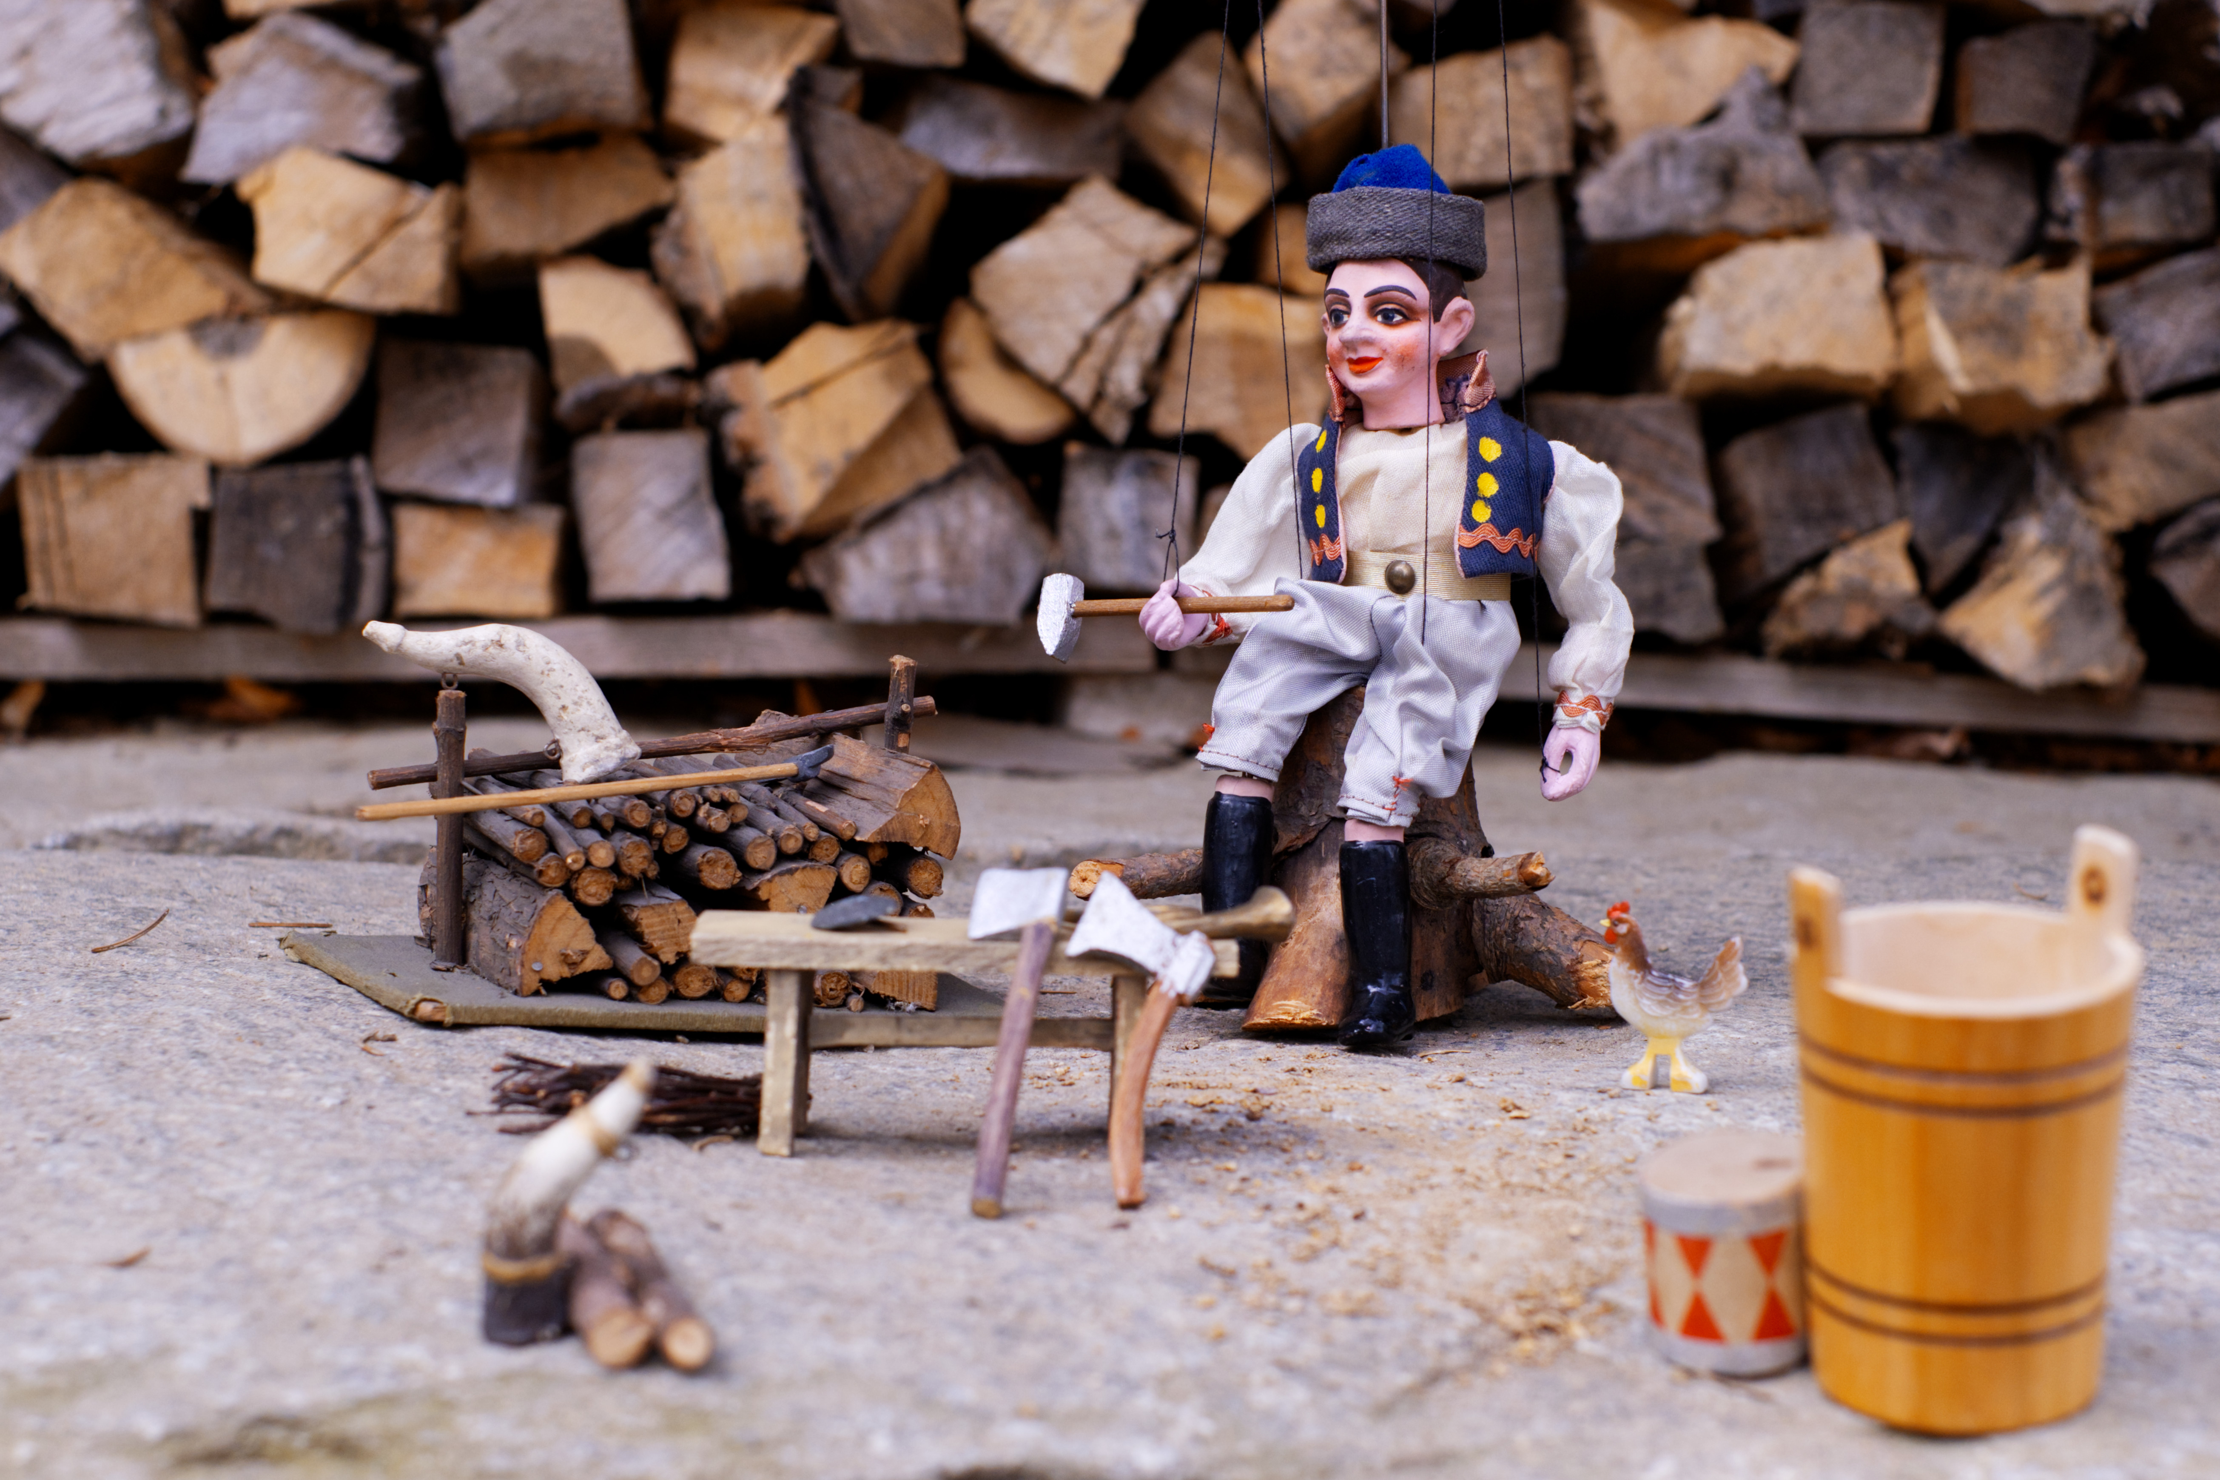
Veselá sobota podruhé
V sobotu 4. listopadu 2023 se v Muzeu loutkářských kultur v Chrudimi uskuteční poslední letošní akce ze společného projektu s Muzeem v přírodě Vysočina nazvaná Veselá sobota II. Od 13 do 17 hodin na návštěvníky čekají adventně laděné tvořivé dílny nebo pokračování oblíbeného kvízu Tajemství staré půdy.
V roce 2023 připravilo Muzeum loutkářských kultur v Chrudimi ve spolupráci s Muzeem v přírodě Vysočina, které je součástí Národního muzea v přírodě, společný projekt zaměřený na propagaci loutkářství a tradiční lidové kultury. Jeho účelem bylo obohatit program pro návštěvníky a poutavou formou vzájemně představit svoji činnost na půdě spřátelené instituce. Projekt se uskutečnil za laskavé finanční podpory Ministerstva kultury ČR, které je zřizovatelem obou muzeí. Od března tak mohli návštěvníci Muzea loutkářských kultur v Chrudimi a Muzea v přírodě Vysočina navštívit několik víkendových akcí, kde na ně čekaly tvořivé dílny čerpající z odkazu tradiční lidové kultury. Připomenuli si zapomenuté řemeslné techniky i příběhy, které si naši předkové vyprávěli a s loutkami se vydali mezi chaloupky na Veselý Kopec i do Hlineckého Betléma, kde se navíc mohli v průběhu letní turistické sezóny vyřádit každou sobotu při výrobě papírových loutek v rámci workshopů. Celoroční projekt se uzavře 4. listopadu 2023, kdy si v Muzeu loutkářských kultur v Chrudimi v rámci přípravy na adventní období připomeneme další krásné lidové zvyky a tradice. Společně budeme vyrábět slaměné vánoční ozdoby a naučíme se péci tradiční staročeský kynutý chléb. Pro návštěvníky je také připraveno pokračování oblíbeného kvízu Tajemství staré půdy, kdy si budou moci připomenout mnohdy tajuplně vyhlížející předměty, které bývaly součástí běžného života našich předků.
Vstupné na akci Veselá sobota II. činí 100 Kč, děti do 6 let zdarma.

Kontaktní údaje:

Muzeum loutkářských kultur v Chrudimi
Břetislav Oliva
email: bretislav.oliva@puppets.cz
tel. 778 712 531

Národní muzeum v přírodě
Ing. Petra Valíčková
email: petra.valickova@nmvp.cz
tel. 571 757 143

